Kalnai

Ką Sužinosime?

Paveikslų sąrašas

Lentelių sąrašas

Alpinizmas
Kas yra alpinizmas? Kokia šio žodžio kilmė?
Alpinizmas – tai ekstremalaus sporto šaka ar/ir laiko praleidimo būdas, kai kopiama į kalnus per ledynus, uolas, sniego pusnis. Gali būti techniškai sudėtingas alpinizmas (pasirenkami maršrutai per uolas, ledą) ir aukštuminis alpinizmas, kai kopiama į viršūnes, aukštesnes nei 8 km. Griežtų ribų tarp šių alpinizmo rūšių nėra.
Alpinizmo pradininkai – šveicarai, kai 1789 m. mokslo tikslais buvo užkopta į Monblano viršukalnę Alpėse (nuo Alpių kalnų pavadinimo ir žodis „alpinizmas“). Vėliau pradėta kopti į kalnus ir dėl sportinių interesų. Pažymėtina, kad iki tol į kalnus buvo kopiama tik iš religinių ar karinių paskatų.
XIX amžiuje dažniausiai buvo šturmuojamos Alpių viršukalnės, XX amžiuje prasidėjo lenktynės dėl aukščiausių viršūnių Himalajuose. Įkopti į aukščiausią Žemės kalną – kiekvieno alpinisto svajonė.

Aukščiausios viršukalnės
Koks kalnas aukščiausiai iškilęs virš jūros lygio? Kuris kalnas neįveikiamas alpinistams žiemą?
Aukščiausiu Žemės kalnu laikomas Everestas (angl. Everest), dar vadinamas Džomolungma arba Sagarmatha (žr. ). Kalnas priklauso Himalajų kalnyno Mahanlangūro Himalo kalnagūbriui, skiriančiame Nepalą nuo autonominės Kinijos Tibeto srities ir yra iškilęs 8848 m. virš jūros lygio.
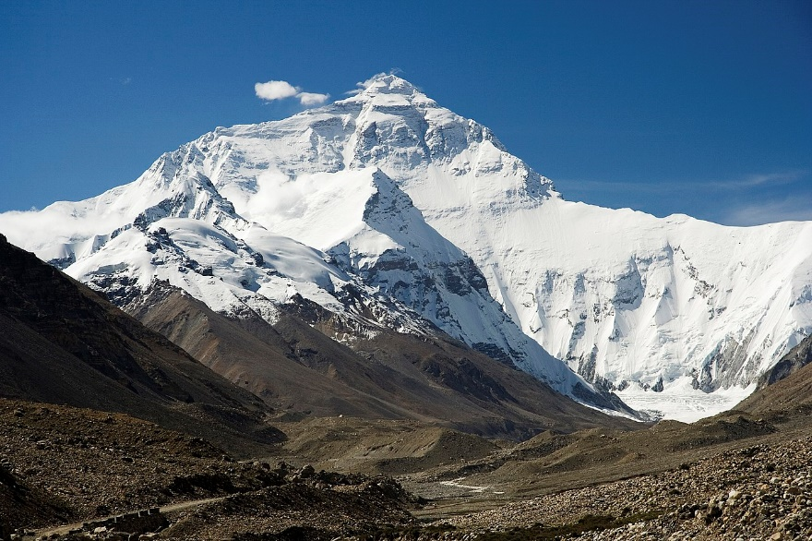
Everestas
Antras pagal aukštį kalnas – Čogoris (žr. ), dar vadinamas Gudvino-Ostino kalnu (angl. Mount Godwin-Austen). Jo aukštis – 8611 m. Čogoris išsidėstęs Karakorumo kalnyne, Pakistano (Gilgito-Baltistano) ir Kinijos (Sindziango) pasienyje. Šis kalnas – vienas sunkiausiai įveikiamų kalnų pasaulyje: žūsta vienas iš keturių bandančių įkopti žmonių. Iki šiol niekas nėra įkopęs į jį žiemą.
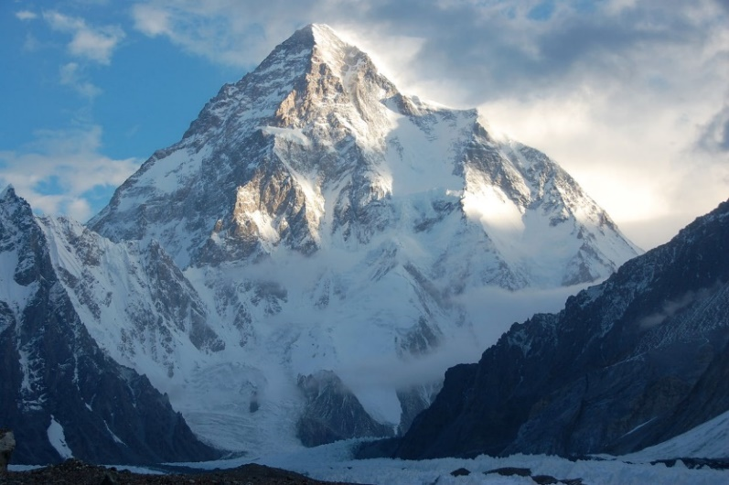
Čogoris
Trečiasis pagal aukštį kalnas pasaulyje – Kančendžanga (žr. ). Tai – didžiulis kalnų masyvas Indijos (Sikimo) ir Nepalo (Meči) pasienyje, Himalajuose. Masyvą sudaro 5 viršūnės, iš jų aukščiausia – 8586 m. aukščio. Vietiniai gyventojai kalną laiko šventu, todėl daugelis ekspedicijų, gerbdami vietinių žmonių tikėjimą, sustoja, likus iki viršūnės vos keliems žingsniams.
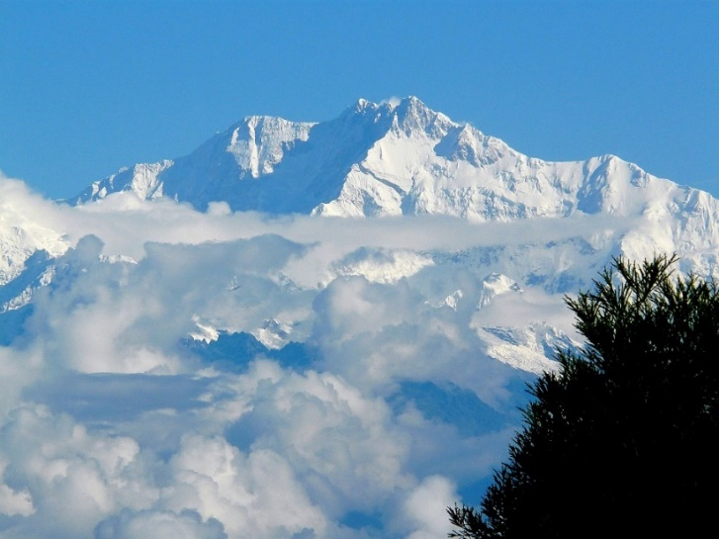
Kančendžanga
Toliau palyginimui pateikta informacija apie aukščiausius kalnus Europoje (žr. ), Amerijoje (žr. ), Afrikoje (žr. ).
Aukščiausi Europos kalnai
Eilė | Kalnas | Aukštis (m) | Kalnynas | Šalys
1 | Monblanas | 4 808,75 | Alpės | Prancūzija, Italija
2 | Grosglokneris | 3 798 | Aukštojo Tauerno kalnynas | Austrija
3 | Siera Nevada | 3 479 | Betikos Kordiljera | Ispanija
Aukščiausi Amerikos kalnai
Eilė | Kalnas | Aukštis (m) | Kalnynas | Šalys
1 | Akonkagva | 6 962 | Andai | Argentina
2 | Ochos del Saladas | 6 891 | Andai | Čilė
3 | Pisio kalnas | 6 774 | Andai | Argentina
Aukščiausi Afrikos kalnai
Eilė | Kalnas | Aukštis (m) | Kalnynas | Šalys
1 | Kilimandžaras | 5 895 | Didysis Lūžių slėnis | Tanzanija
2 | Kenijos kalnas | 5 199 | Didysis Lūžių slėnis | Kenija
3 | Mavenzis | 5 148 | Didysis Lūžių slėnis | Tanzanija
Nors lentelėse pateiktas kalnų aukštis metrų tikslumu, tai nėra lengvai pamatuojama ir neginčijama. Pavyzdžiui, nuo 1838 iki 1852 m. aukščiausiu pasaulio kalnu buvo laikomas Kančendžanga. Koks kalnas yra aukščiausias, diskutuojama ir šiandien.

Kalnų aukščio matavimas
Kodėl kalno aukščio virš jūros lygio matavimas nėra tikslus? Kaip reikėtų matuoti kalnų aukštį?
Žemė nėra taisyklingo rutulio formos. Ji yra suplota ties ašigaliais ir išplėsta ties pusiauju, todėl panaši į besisukantį apie mažąją ašį elipsoidą – kūną, gautą sukant elipsę (žr. ).
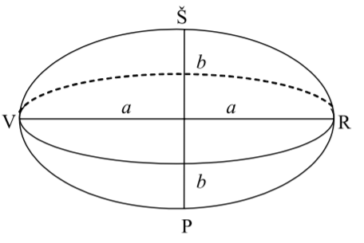
Žemės elipsoidas
Elipsoido suplokštėjimas $α$, kai $a$ yra didysis pusašis ir $b$ – mažasis pusašis, skaičiuojamas pagal formulę:
$$α=\frac{a-b}{a}$$
Nors atliekant skaičiavimus Žemė dažnai prilyginama rutuliui, kurio spindulys yra 6371 km, remiantis mokslininkų paskaičiavimais, didysis pusašis $a=6378,137$ km, mažasis pusašis $b=6356,748$ km. Kita vertus, Žemė nėra ir taisyklingas elipsoidas, jos forma panaši į formą, pateiktą paveiksle.

Žemės forma
Tradiciškai kalnų aukštis skaičiuojamas nustatant, kiek viršūnė yra iškilusi virš jūros lygio. Vis dėlto, tai nėra tikslus skaičiavimas. Jūros lygis nėra nekintamas dydis. Jis kinta priklausomai nuo vėjo krypties, temperatūros, garuojamumo, svyruoja dėl potvynių ir atoslūgių (kai kuriose vietose svyravimų amplitudė siekia net 10 m ir daugiau). Be to, sutartinė jūros lygio atžyma yra skirtinga skirtingose valstybėse.
Kalnų aukščio nustatymui anksčiau buvo naudojami optiniai prietaisai ir atliekami skaičiavimai. Dabar tai galima atlikti lengviau ir tiksliau: iš palydovo paleidžiamas radaro spindulys į kalną, kalnas tą spindulį atspindi ir palydove esantys ultragarso prietaisai fiksuoja signalo grįžimo laiką.
Atstumas iki objekto skaičiuojamas pagal formulę:
$$L=\frac{ct}{2n}$$
čia $c$– šviesos sklidimo greitis terpėje, kurioje atliekami matavimai, $t$– šviesos sklidimo laikas, $n$ – terpės lūžio rodiklis.
Palydovo panaudojimas įgalina nustatyti Žemės formą ir kalnų aukštį, matuojant atstumą nuo žemės centro. Taip skaičiuojant aukščiausiu kalnu galima laikyti Čimborasą (Chimborazo) – užgesusį Andų ugnikalnį Ekvadore (žr. ). Jo viršūnė yra tik 6267 m virš jūros lygio (Everestas 2580 metrais aukštesnis), tačiau kalnas yra arti pusiaujo (Everestas yra toliau 27 laipsniais), todėl Čimboraso kalno viršūnė yra arčiau Mėnulio nei Everesto 2168 metrais (dėl Žemės formos).
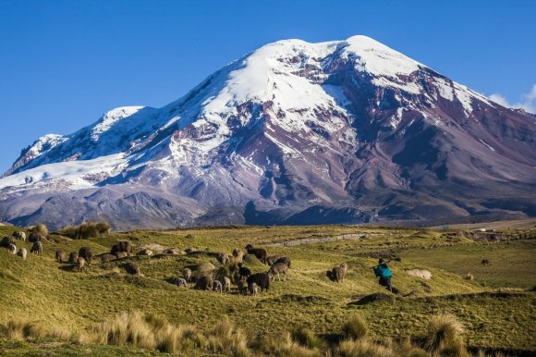
Čimborasas
Kai skaičiuojamas dangoraižių aukštis, nustatomas atstumas nuo pastato pagrindo iki jo viršaus. Tokiu principu skaičiuojant kalnų aukštį, aukščiausiu kalnu turėtų būti laikomas Mauna Kėja (Mauna Kea), užgesęs ugnikalnis Havajuose (žr. ). Nors šio labai gražaus kalno viršūnė virš jūros lygio iškilusi tik 4205 metrus, 6 km kalno yra po vandeniu ir bendras kalno aukštis (matuojant nuo kalno papėdės iki jo viršūnės) siekia net 10,2 km. Kita vertus, kyla klausimas, ar tikslinga taip matuoti kalnų aukštį, juk alpinistai siekia įkopti į aukščiausiai iškilusį kalną.
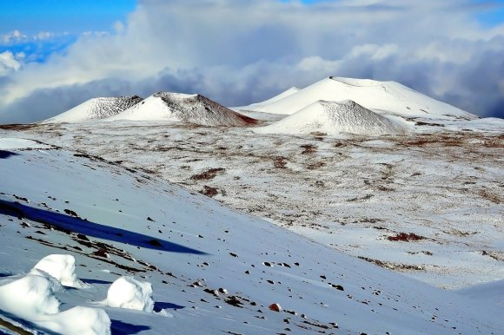
Mauna Kėja
Apibendrinant galima teigti, kad dėl aukščiausio kalno kyla tam tikra diskusija (žr. ).
Diskusija dėl aukščiausio kalno
Kalnų aukščio matavimas | Aukščiausias kalnas | Pastaba
Kalno viršūnės aukštis virš jūros lygio | Everestas | Jūros lygis – kintantis dydis, nėra aiškaus atskaitos taško
Atstumas nuo žemės centro iki viršūnės | Čimborasas | Žemė nėra rutulio formos, šis atstumas priklauso ir nuo kalno vietos
Atstumas nuo kalno viršūnės iki jo papėdės | Mauna Kėja | Neįvertinta, kur prasideda kalnas (kokiame aukštyje ar gylyje yra papėdė)
Taigi, kuris kalnas yra aukščiausias priklauso ne tik nuo matavimų tikslumo, bet ir nuo sutarimo, kas yra kalno aukštis.

Literatūra
- LAISVOJI ENCIKLOPEDIJA VIKIPEDIJA [interaktyvus].[žiūrėta 2018-08-11]. Prieiga per internetą: https://lt.wikipedia.org/wiki.
- BARECKIS, K. Alpinizmo istorija: du šimtmečiai pavojingų nuotykių aukščiausiose pasaulio viršukalnėse. 15min [interaktyvus].[žiūrėta 2018-08-11]. Prieiga per internetą: https://www.15min.lt/pasaulis-kiseneje/naujiena/horizontai/alpinizmo-istorija-du-simtmeciai-pavojingu-nuotykiu-auksciausiose-pasaulio-virsukalnese-640-377912
- ANTANAVIČIUS, A. Geodezijos pagrindai: Mokomoji knyga. Kaunas, Akademija, 2007. [žiūrėta 2018-08-11] Prieiga per internetą: http://vuzf.asu.lt/wp-content/uploads/sites/6/2015/01/geodezijos_pagrindai.pdf
- TECHNOLOGIJOS.LT. Ar žinote, kuris mūsų planetos kalnas yra pats aukščiausias? [interaktyvus].[žiūrėta 2018-08-11]. Prieiga per internetą: https://www.delfi.lt/mokslas/mokslas/ar-zinote-kuris-musu-planetos-kalnas-yra-pats-auksciausias.d?id=77582927

Dalykinė rodyklė

Medžiaga paimta iš tinklalapio https://www.newscientist.com/article/dn16784-probe-launches-to-map-earths-gravity-in-best-detail-yet/ [žiūrėta 2018-05-11]

